WIC Peer Counseling: Breastfeeding Support When You Need It
WIC promotes breastfeeding and supports families on their infant feeding journey through educational resources, breastfeeding experts, and peer support. WIC Peer Counselors are specially trained to provide one-on-one breastfeeding support to families, often drawing from their own experience. This social media toolkit is designed to help you promote WIC’s peer counseling services, highlighting the benefits of caring and knowledgeable peer-to-peer support in helping families meet their breastfeeding goals.

Images/Graphics:
- High-resolution images are included in this document in jpeg format. Right-click on an image to save it to your computer
- Rectangular images are sized for Facebook and X (formerly known as Twitter)
- Square images are sized for Instagram
- Spanish images follow English images
Sample Messages (starting on page 11):
- Copy and paste the text and pair with any image. We recommend linking to WICHelpNY.org, where potentially eligible participants can chat with Wanda in English or Spanish to learn more about WIC and get a referral to a WIC office. Local WIC Agencies are welcome to include their own contact information instead. Spanish translations follow English messages.
- X (Twitter) posts are limited to 280 characters, with the web address (e.g., WICHelpNY.org) counting as 23 characters, regardless of length. Many of the suggested shorter captions below are short enough to post to X.
- Sample hashtags: #WICSupportsBreastfeeding #WICPeerCounseling #BreastfeedingSupport #WICSupport #WICBreastfeedingJourney #WICPeerSupport #WICBreastfeedingConfidence #WICWorkingMoms #WICBreastfeeding
  - Spanish: #WICApoyaLaLactancia #CompañerasAsesorasDeWIC #ApoyamosLaLactancia #ApoyoDeWIC #ExperienciaDeLactanciaWIC #ApoyoDeCompañerasWIC #AmamantarConConfianzaWIC #MamásQueTrabajanWIC #LactanciaWIC

Images/Graphics: Right-click on any image to save it to your computer.

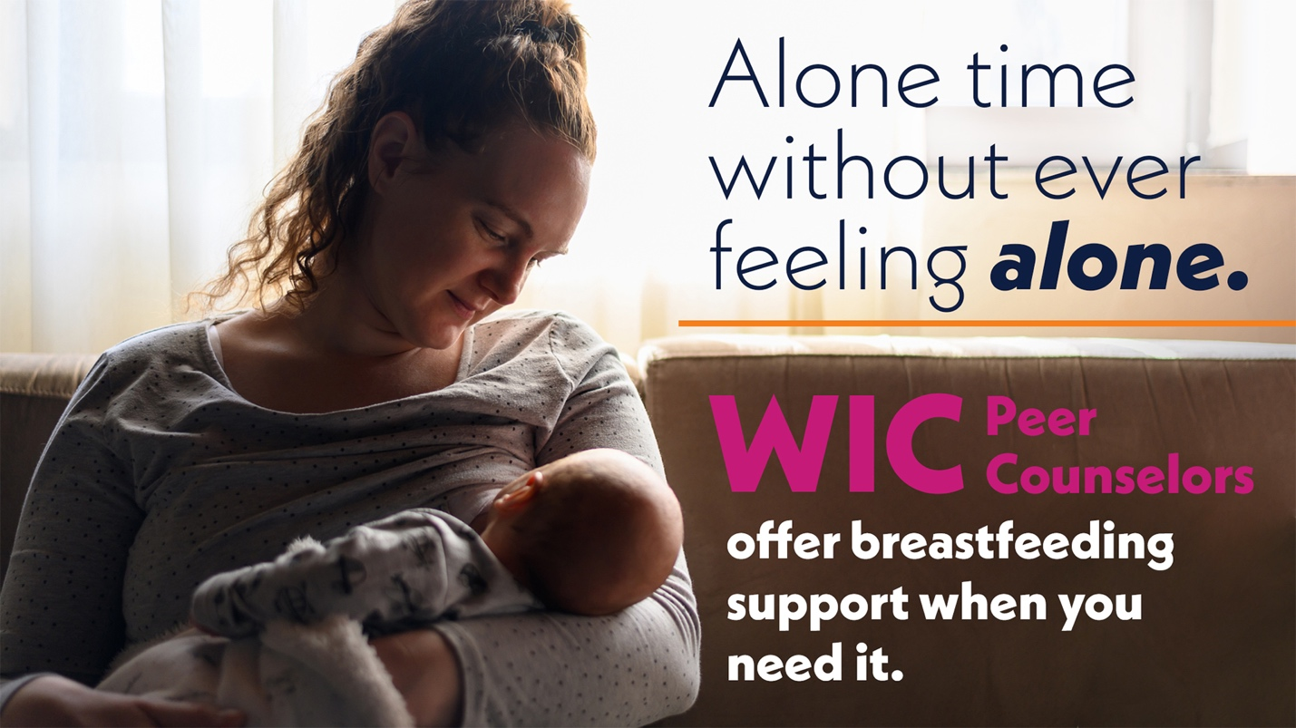

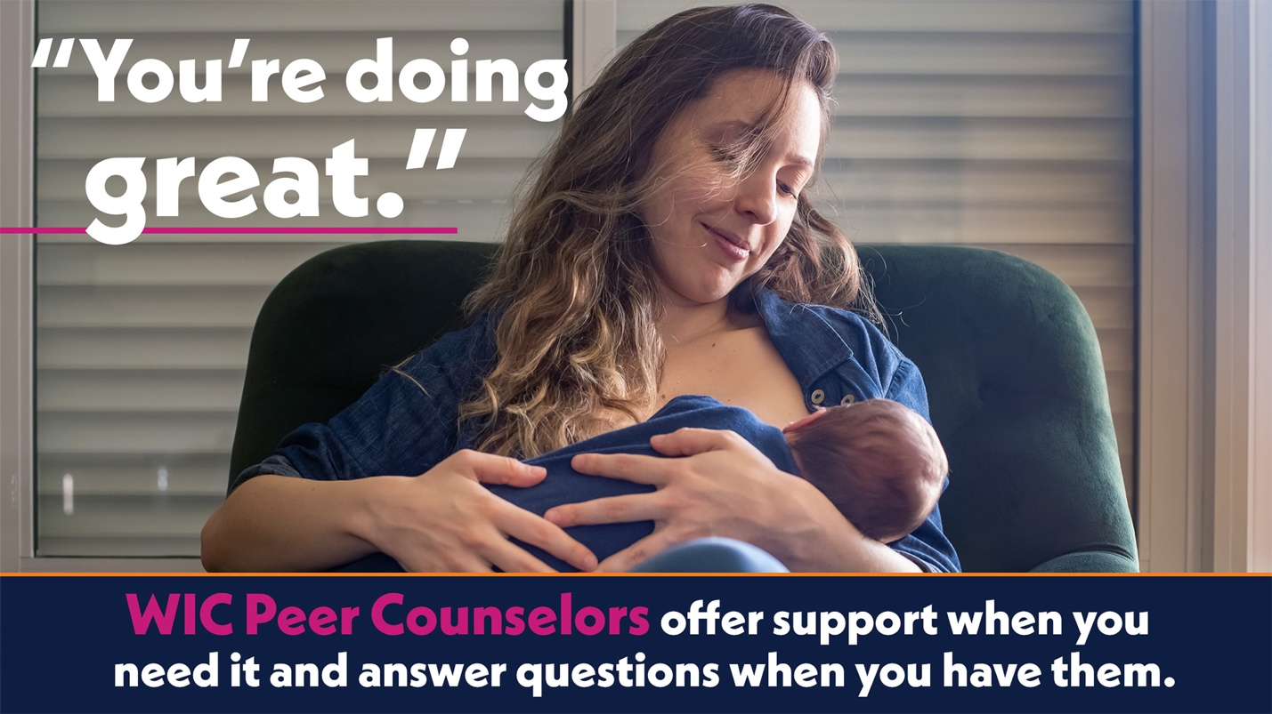
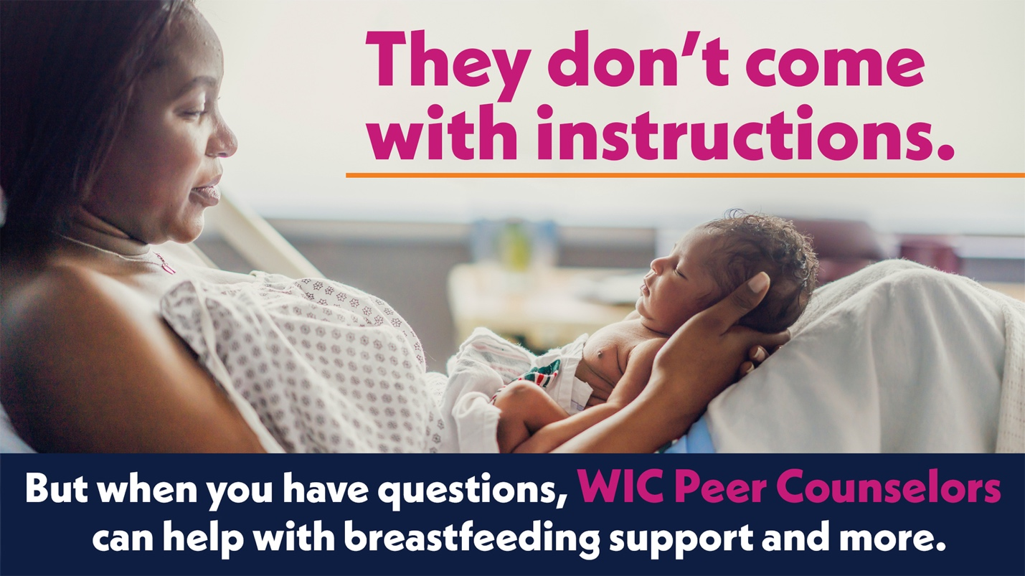

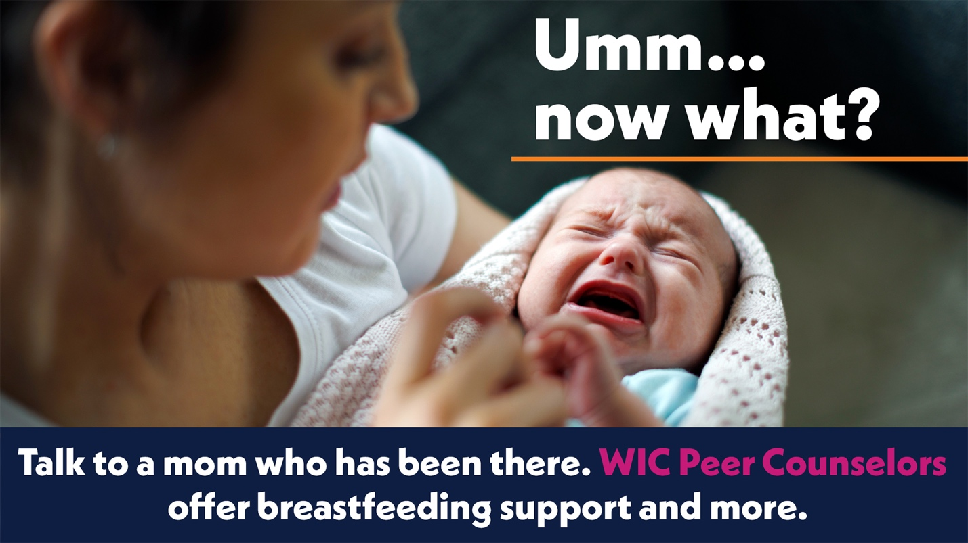

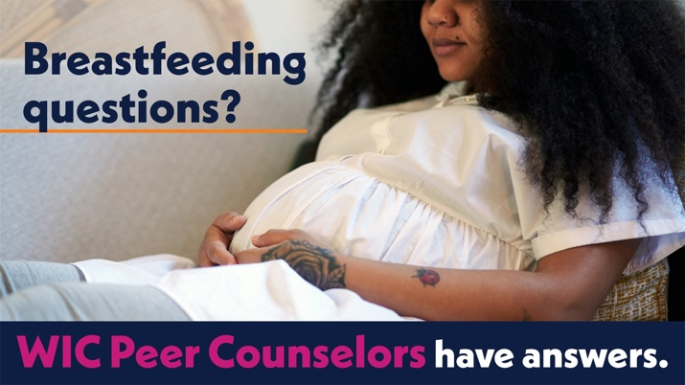

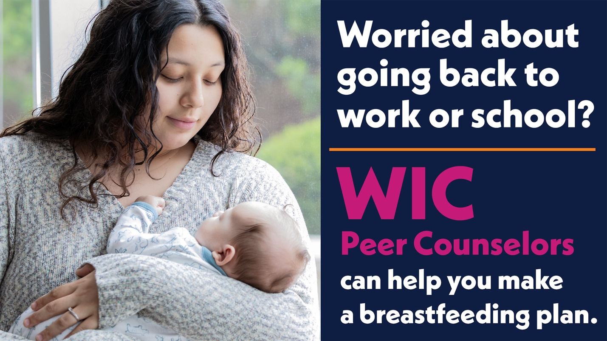

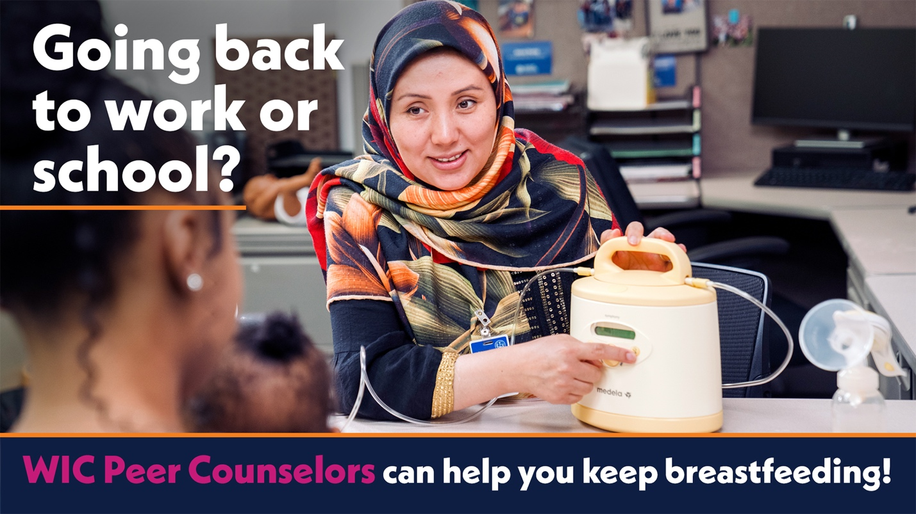

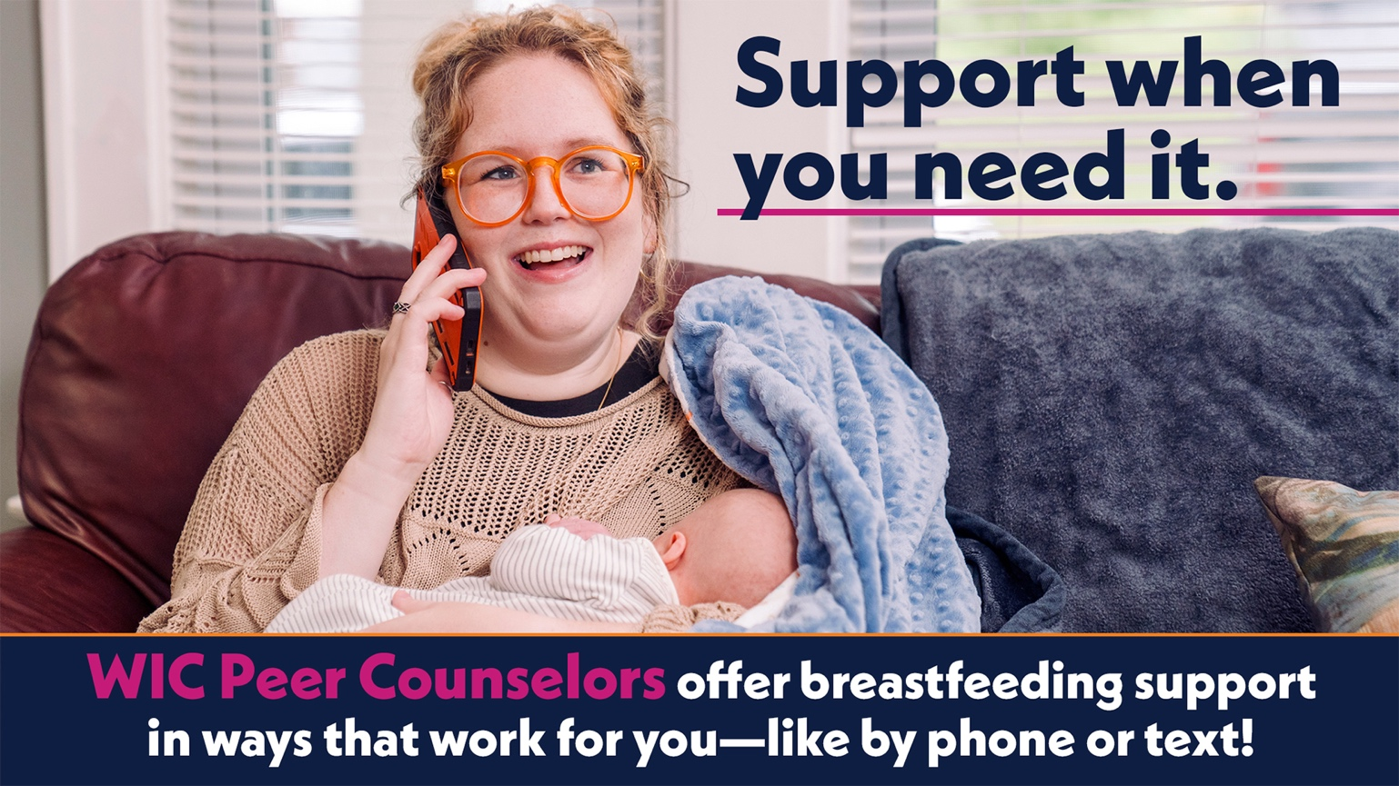

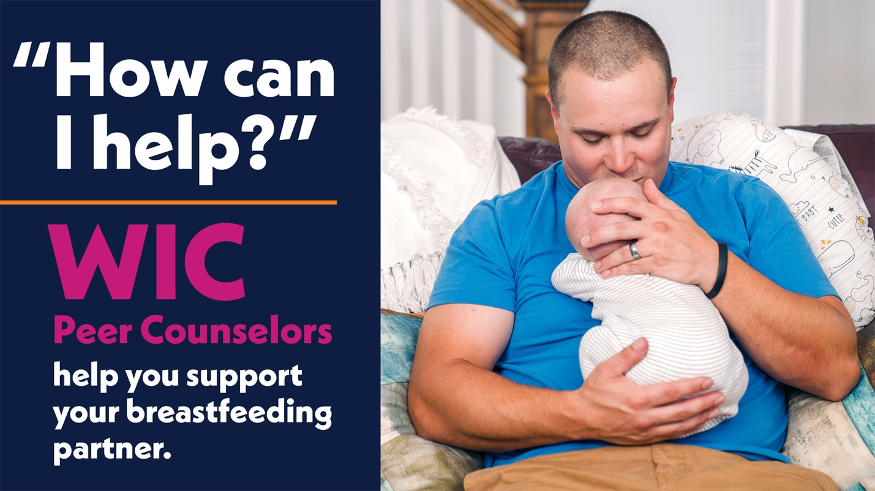

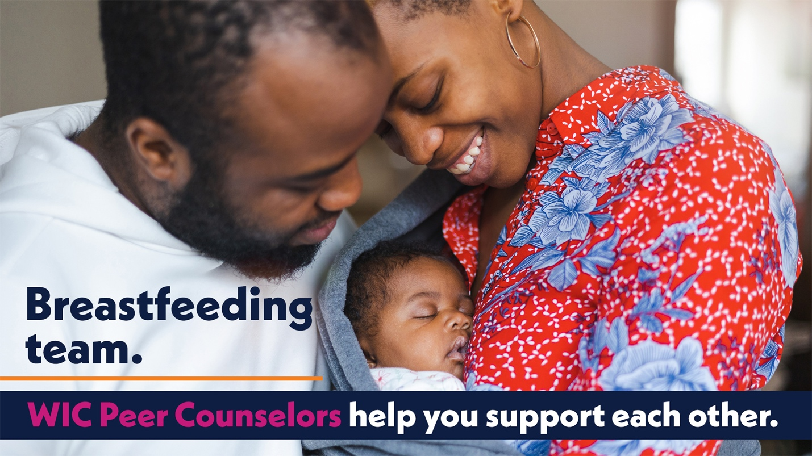

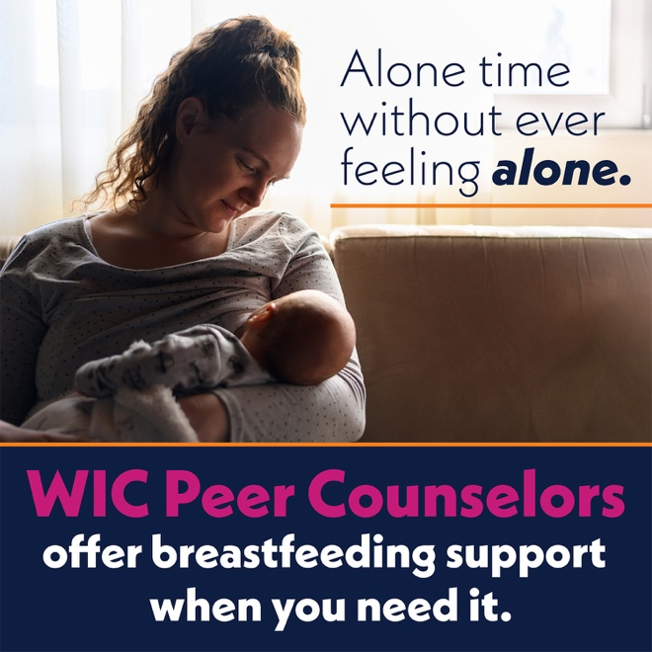

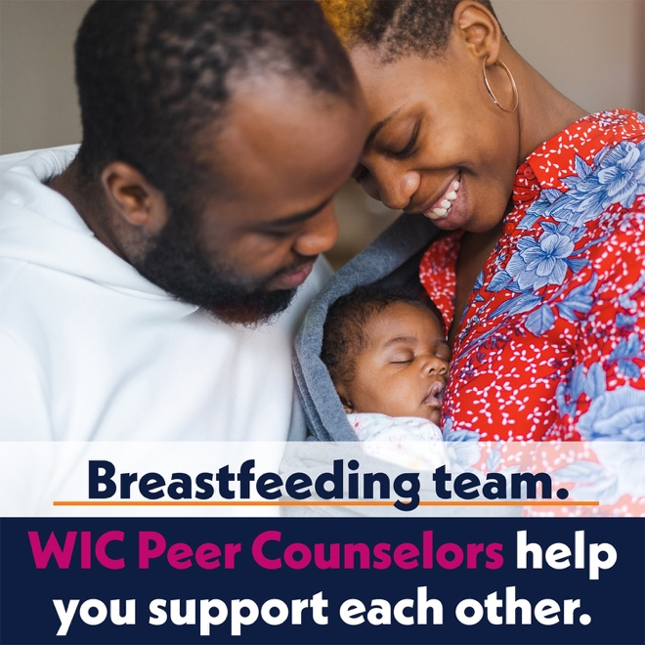

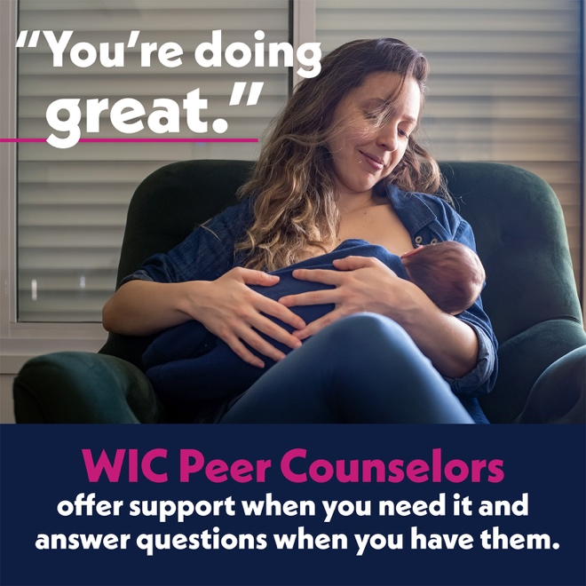

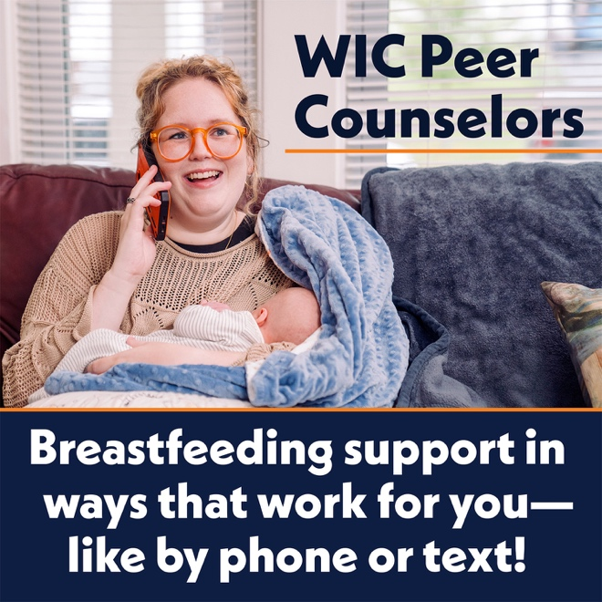

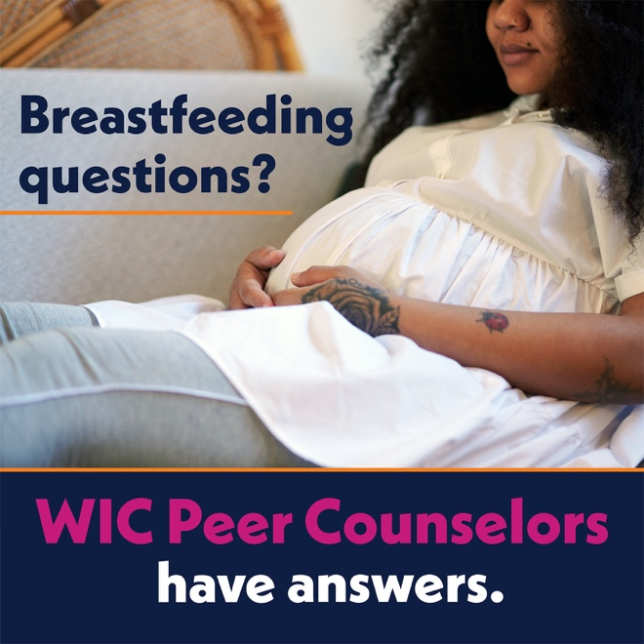
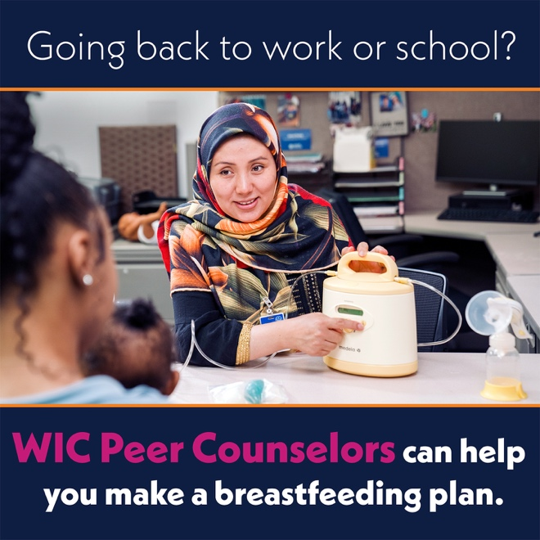
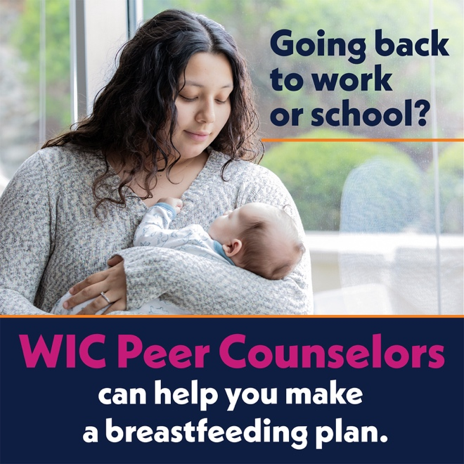

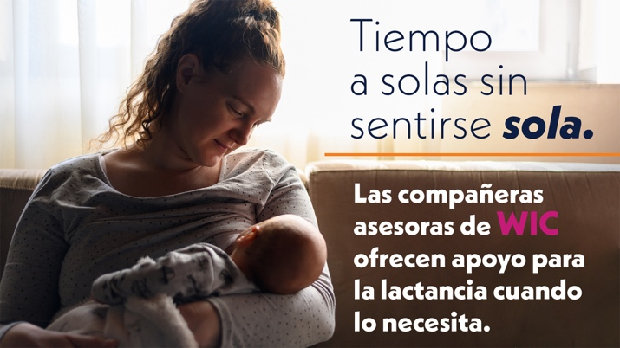

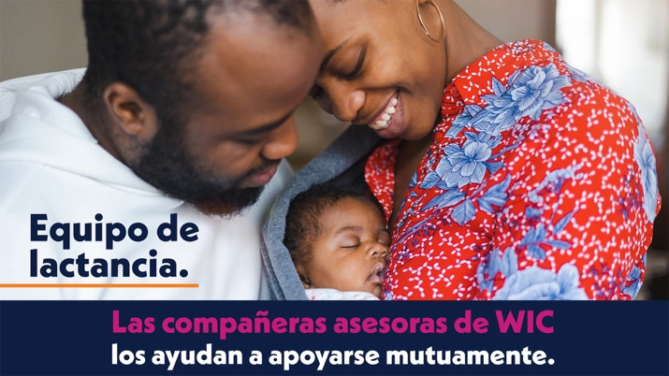
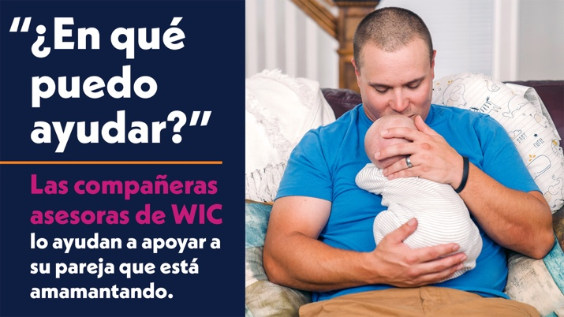
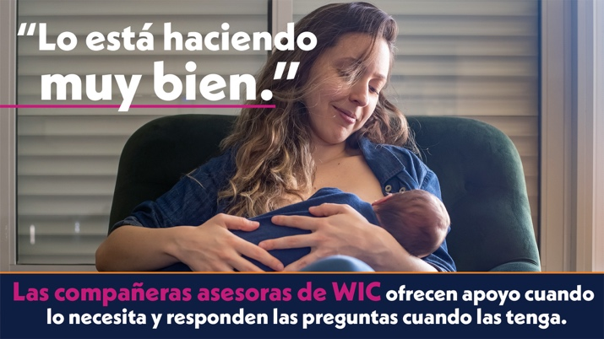
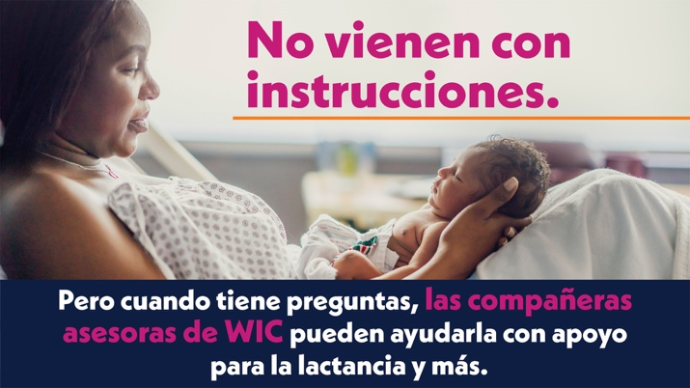
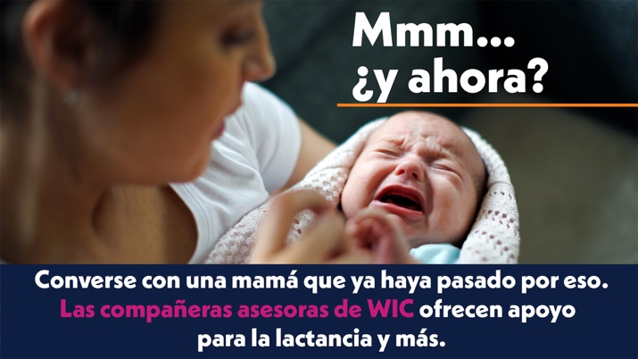
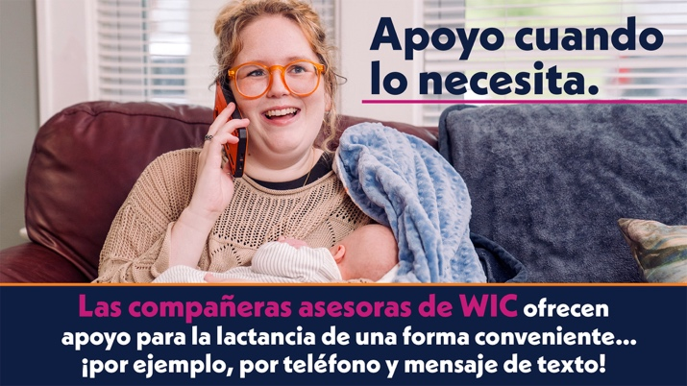
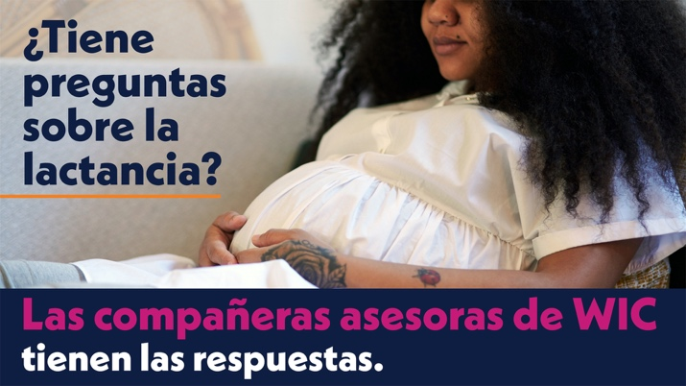
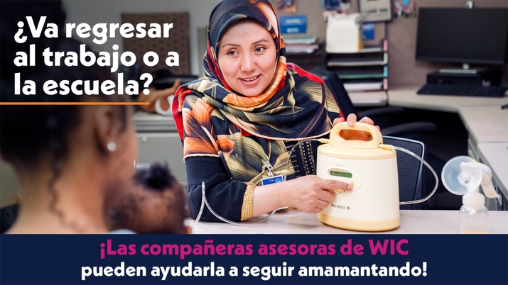
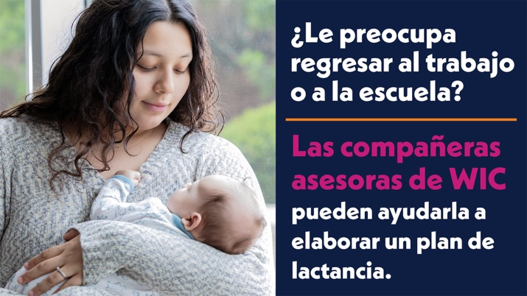
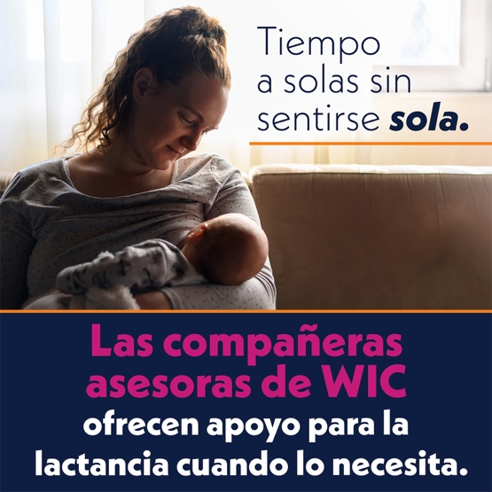
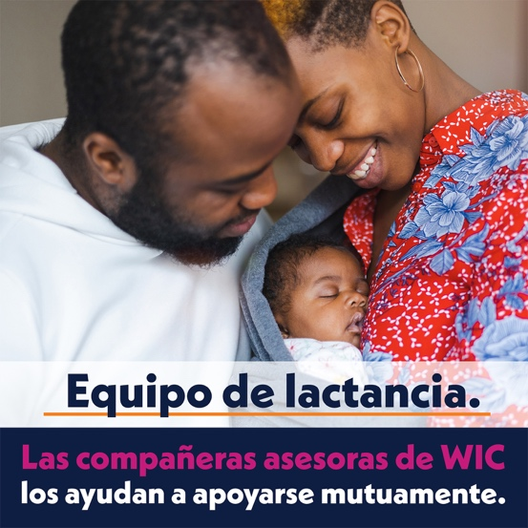
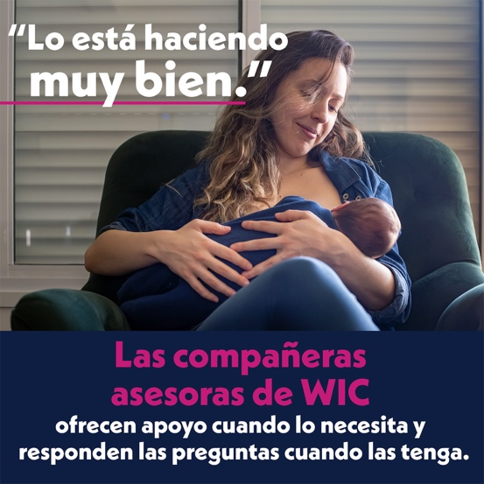
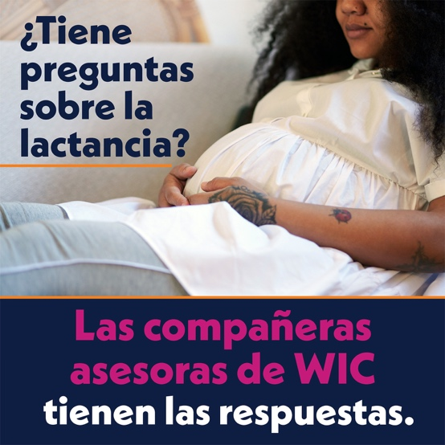
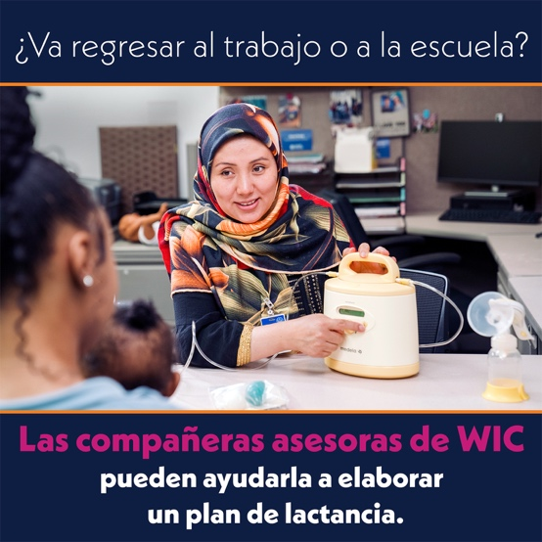
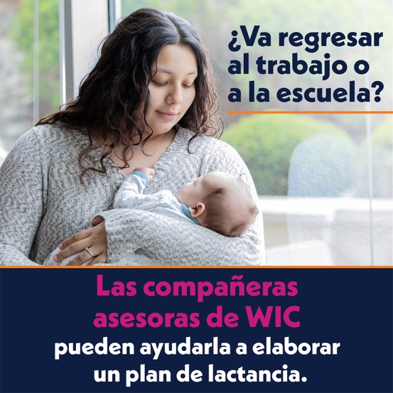

Sample Messages
Longer Captions
If you are pregnant and wondering if breastfeeding is right for you, WIC Peer Counselors can guide you every step of the way. They share strategies to get a good start with breastfeeding, answer common questions, and provide encouragement when you hit bumps in the road. To learn more about WIC, visit WICHelpNY.org and chat with Wanda.

Si está embarazada y se pregunta si la lactancia es adecuada para usted, las compañeras asesoras de WIC pueden guiarla en cada paso. Comparten estrategias para comenzar con la lactancia, responden preguntas comunes y brindan fuerzas cuando las cosas se complican. Visite WICHelpNY.org e ingrese al chat con Wanda para obtener información sobre el WIC.

From learning breastfeeding basics to overcoming common challenges, WIC Peer Counselors are here to help you meet your breastfeeding goals. Many Peer Counselors are available outside of normal office hours and communicate by phone, email, text, and social media so you can get the support and encouragement you need when you need it. Visit WICHelpNY.org and chat with Wanda to learn more about WIC.

Desde aprender lo básico de la lactancia hasta superar los desafíos comunes, las compañeras asesoras de WIC la ayudan a cumplir sus objetivos de lactancia. Muchas compañeras asesoras están disponibles fuera del horario de atención habitual y se comunican por teléfono, correo electrónico, mensaje de texto y redes sociales para que pueda obtener el apoyo y la fuerza que necesita en el momento adecuado. Visite WICHelpNY.org e ingrese al chat con Wanda para obtener más información sobre el WIC.

Learning to breastfeed takes time and patience. WIC Peer Counselors have breastfeeding experience and special training to help you succeed. Get the support and encouragement you need to reach your breastfeeding goals with WIC. Visit WICHelpNY.org and chat with Wanda to learn more about WIC.

Aprender a amamantar lleva tiempo y paciencia. Las compañeras asesoras de WIC tienen experiencia en lactancia materna y entrenamiento especial para ayudarla a tener éxito. Obtenga el apoyo y la fuerza que necesita para alcanzar sus objetivos de lactancia con WIC. Visite WICHelpNY.org e ingrese al chat con Wanda para obtener más información sobre el WIC.

When you are breastfeeding, it can help to talk to other moms who know what you are going through. WIC Peer Counselors are moms from your community who have breastfeeding experience. They share tips, tools, and techniques to help you get a good start with breastfeeding and continue for as long as you would like. Chat with Wanda at WICHelpNY.org to learn more about WIC.

Cuando está amamantando, puede ser útil hablar con otras mamás que comprendan lo que le está pasando. Las compañeras asesoras de WIC son madres de su comunidad que tienen experiencia con la lactancia. Comparten consejos, herramientas y técnicas para ayudarla a comenzar bien con la lactancia y continuar durante todo el tiempo que desee. Ingrese al chat con Wanda en WICHelpNY.org para obtener más información sobre WIC.

Breastfeeding your baby isn’t a journey you have to walk alone. WIC can guide you every step of the way. From learning the basics to overcoming common challenges, WIC Peer Counselors help you build the skills and confidence to succeed. Chat with Wanda at WICHelpNY.org to learn more and connect with a WIC office.

Amamantar a su bebé no es un camino que deba recorrer en solitario. WIC puede guiarla en cada paso. Desde aprender lo básico hasta superar los desafíos comunes, las compañeras asesoras de WIC la ayudan a desarrollar las habilidades y la confianza para tener éxito. Ingrese al chat con Wanda en WICHelpNY.org para conocer más y conectarse con una oficina de WIC.

Breastfeeding has lasting benefits for you and your baby, but it can feel overwhelming at the beginning. Positioning, latching, pumping—there is a lot to learn! WIC Peer Counselors are here to answer these questions and more. Get one-on-one support from moms who understand what you are going through. Chat with Wanda at WICHelpNY.org to see if WIC is right for you.

La lactancia materna tiene beneficios duraderos para usted y su bebé, pero puede parecer abrumadora al principio. Posición, agarre, extracción; ¡hay mucho que aprender! Las compañeras asesoras de WIC están aquí para responder estas y todas las preguntas que tenga. Obtenga apoyo personalizado de mamás que entienden por lo que está pasando. Chatea con Wanda en WICHelpNY.org para ver si WIC es adecuado para usted.

Breastfeeding has lasting benefits for you and your baby, but it can feel overwhelming at times. To help you along, WIC offers caring and educated support from moms in your community who have breastfeeding experience. Peer-to-peer support can make a huge difference in helping you meet your breastfeeding goals. To get in touch with a WIC office, visit WICHelpNY.org and chat with Wanda.

La lactancia materna tiene beneficios duraderos para usted y su bebé, pero puede parecer abrumadora a veces. Para ayudarla, WIC ofrece apoyo informado y cariñoso de madres de su comunidad que tienen experiencia en lactancia. El apoyo de mamá a mamá puede marcar una gran diferencia para ayudarla a cumplir sus objetivos de lactancia. Para comunicarse con una oficina de WIC, visite WICHelpNY.org y chatea con Wanda.

New parents sometimes need extra support and encouragement to reach their breastfeeding goals. WIC Peer Counselors can help you educate your friends and family so they can support you, and you can feel confident feeding your baby. Chat with Wanda at WICHelpNY.org to see if WIC is right for you.

Los nuevos padres a veces necesitan apoyo y fuerzas adicionales para alcanzar sus objetivos de lactancia. Las compañeras asesoras de WIC pueden ayudarla a educar a sus amigos y familiares para que puedan apoyarla y usted pueda sentirse segura alimentando a su bebé. Chatea con Wanda en WICHelpNY.org para ver si WIC es adecuado para usted.

Are you thinking about breastfeeding but worried about going back to work or school? WIC can support you through this transition. WIC Peer Counselors share their experience and offer strategies to continue breastfeeding when you are away from your baby, and breastfeeding participants can get free breast pumps if needed. To get in touch with a WIC office, visit WICHelpNY.org and chat with Wanda.

¿Está pensando en amamantar, pero le preocupa el regreso al trabajo o a la escuela? WIC puede apoyarla durante esta transición. Las compañeras asesoras de WIC comparten su experiencia y ofrecen estrategias para continuar amamantando cuando usted está lejos de su bebé, y todos los involucrados en el proceso de lactancia pueden obtener sacaleches gratuitos si es necesario. Para comunicarse con una oficina de WIC, visite WICHelpNY.org y chatea con Wanda.

Shorter Captions
Are you pregnant and considering breastfeeding? WIC Peer Counselors offer guidance, strategies, and support every step of the way. They are here to answer questions and help you through challenges. Visit WICHelpNY.org and chat with Wanda to learn about WIC.

¿Está embarazada y está considerando amamantar? Las compañeras asesoras de WIC ofrecen orientación, estrategias y apoyo en cada paso. Están a su disposición para responder preguntas y ayudarla a superar los desafíos. Visite WICHelpNY.org ingrese en el chat con Wanda para obtener información sobre el WIC.

WIC Peer Counselors are here to help you meet your breastfeeding goals. Many Peer Counselors are available outside of normal office hours and communicate by phone, email, text, and social media. Visit WICHelpNY.org and chat with Wanda to learn more about WIC.

Las compañeras asesoras de WIC están a su disposición para ayudarla a cumplir sus objetivos de lactancia. Muchas compañeras asesoras están disponibles fuera del horario de atención normal y se comunican por teléfono, correo electrónico, mensaje de texto y redes sociales. Visite WICHelpNY.org e ingrese al chat con Wanda para obtener más información sobre el WIC.

Learning to breastfeed your baby takes time and patience. WIC Peer Counselors have the experience and training to help you succeed. Get the support you need to reach your goals with WIC. Visit WICHelpNY.org and chat with Wanda to learn more.

Aprender a amamantar a su bebé lleva tiempo y paciencia. Las compañeras asesoras de WIC tienen la experiencia y la capacitación para ayudarla a tener éxito. Obtenga el apoyo que necesita para alcanzar sus metas con WIC. Visite WICHelpNY.org e ingrese al chat con Wanda para obtener más información.

WIC Peer Counselors share tips, tools, and techniques to help you get a good start with breastfeeding and continue for as long as you would like. Get caring and educated support from someone who's been there. Visit WICHelpNY.org to learn more about WIC.

Las compañeras asesoras de WIC comparten consejos, herramientas y técnicas para ayudarla a comenzar bien con la lactancia y continuar durante todo el tiempo que desee. Obtenga apoyo informado y cariñoso de alguien que ya estuvo en su lugar. Visite WICHelpNY.org para obtener más información sobre WIC.

WIC can guide you every step of the way on your breastfeeding journey. From learning the basics to overcoming common challenges, WIC Peer Counselors help you build the skills and confidence to succeed. Chat with Wanda at WICHelpNY.org to learn more about WIC.

WIC puede guiarla en cada paso de su camino hacia la lactancia. Desde aprender lo básico hasta superar los desafíos comunes, las compañeras asesoras de WIC la ayudan a desarrollar las habilidades y la confianza para tener éxito. Ingrese al chat con Wanda en WICHelpNY.org para obtener más información sobre WIC.

Breastfeeding has lasting benefits for you and your baby, but it can feel overwhelming at the beginning. WIC Peer Counselors are here to answer your questions and provide one-on-one support. Chat with Wanda at WICHelpNY.org to see if WIC is right for you.

La lactancia materna tiene beneficios duraderos para usted y su bebé, pero puede parecer abrumadora al principio. Las compañeras asesoras de WIC están a su disposición para responder preguntas y brindarle apoyo personalizado. Chatea con Wanda en WICHelpNY.org para ver si WIC es adecuado para usted.

WIC Peer Counselors offer caring and educated support from moms in your community who have breastfeeding experience. This can make a huge difference in helping you meet your breastfeeding goals. To find a WIC office, visit WICHelpNY.org and chat with Wanda.

Las compañeras asesoras de WIC ofrecen apoyo informado y cariñoso de madres de su comunidad que tienen experiencia en lactancia. Esto puede marcar una gran diferencia para ayudarla a cumplir sus objetivos de lactancia. Para encontrar una oficina de WIC, visite WICHelpNY.org y chatee con Wanda.

Looking for help to reach your breastfeeding goals? WIC Peer Counselors can help you educate your friends and family so they know how to support you and you can feel confident feeding your baby. Chat with Wanda at WICHelpNY.org to see if WIC is right for you.

¿Busca ayuda para alcanzar sus objetivos de lactancia? Las compañeras asesoras de WIC pueden ayudarla a educar a sus amigos y familiares para que puedan apoyarla y usted pueda sentirse segura alimentando a su bebé. Chatea con Wanda en WICHelpNY.org para ver si WIC es adecuado para usted.

Returning to work or school while breastfeeding? WIC offers Peer Counselors to help you continue breastfeeding while you are away from your baby and free breast pumps if needed. Visit WICHelpNY.org and chat with Wanda to connect with a WIC office.

¿Piensa en regresar al trabajo o a la escuela mientras amamanta? WIC ofrece compañeras asesoras para ayudarla a continuar amamantando mientras está lejos de su bebé y sacaleches gratuitos si es necesario. Visite WICHelpNY.org e ingrese al chat con Wanda para conectarse con una oficina cercana de WIC.

